中共哈尔滨体育学院后勤直属支部委员会

党史学习教育信息简报

**（第2期）**

**中共哈尔滨体育学院后勤直属支部委员会党史学习教育领导小组 2021年4月15日**

后勤直属党支部扎实开展党史知识专题学习

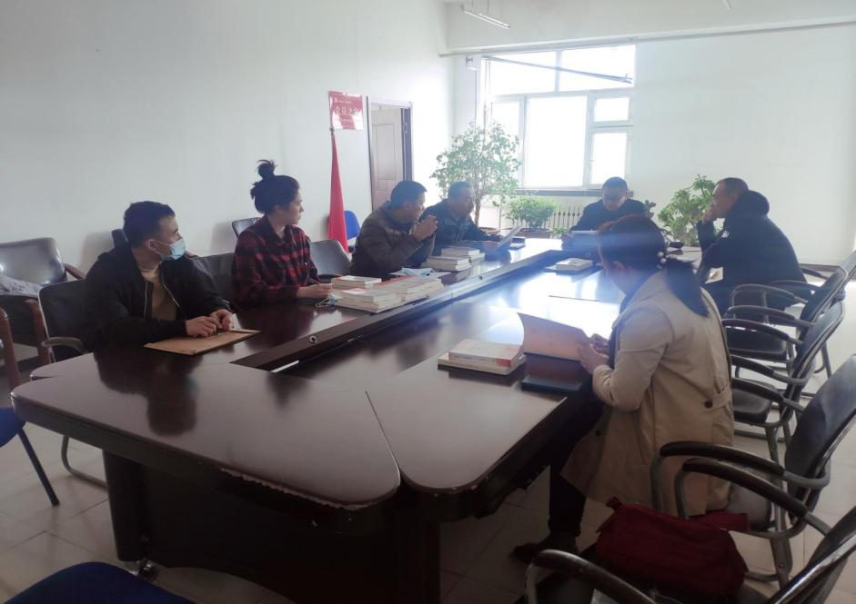

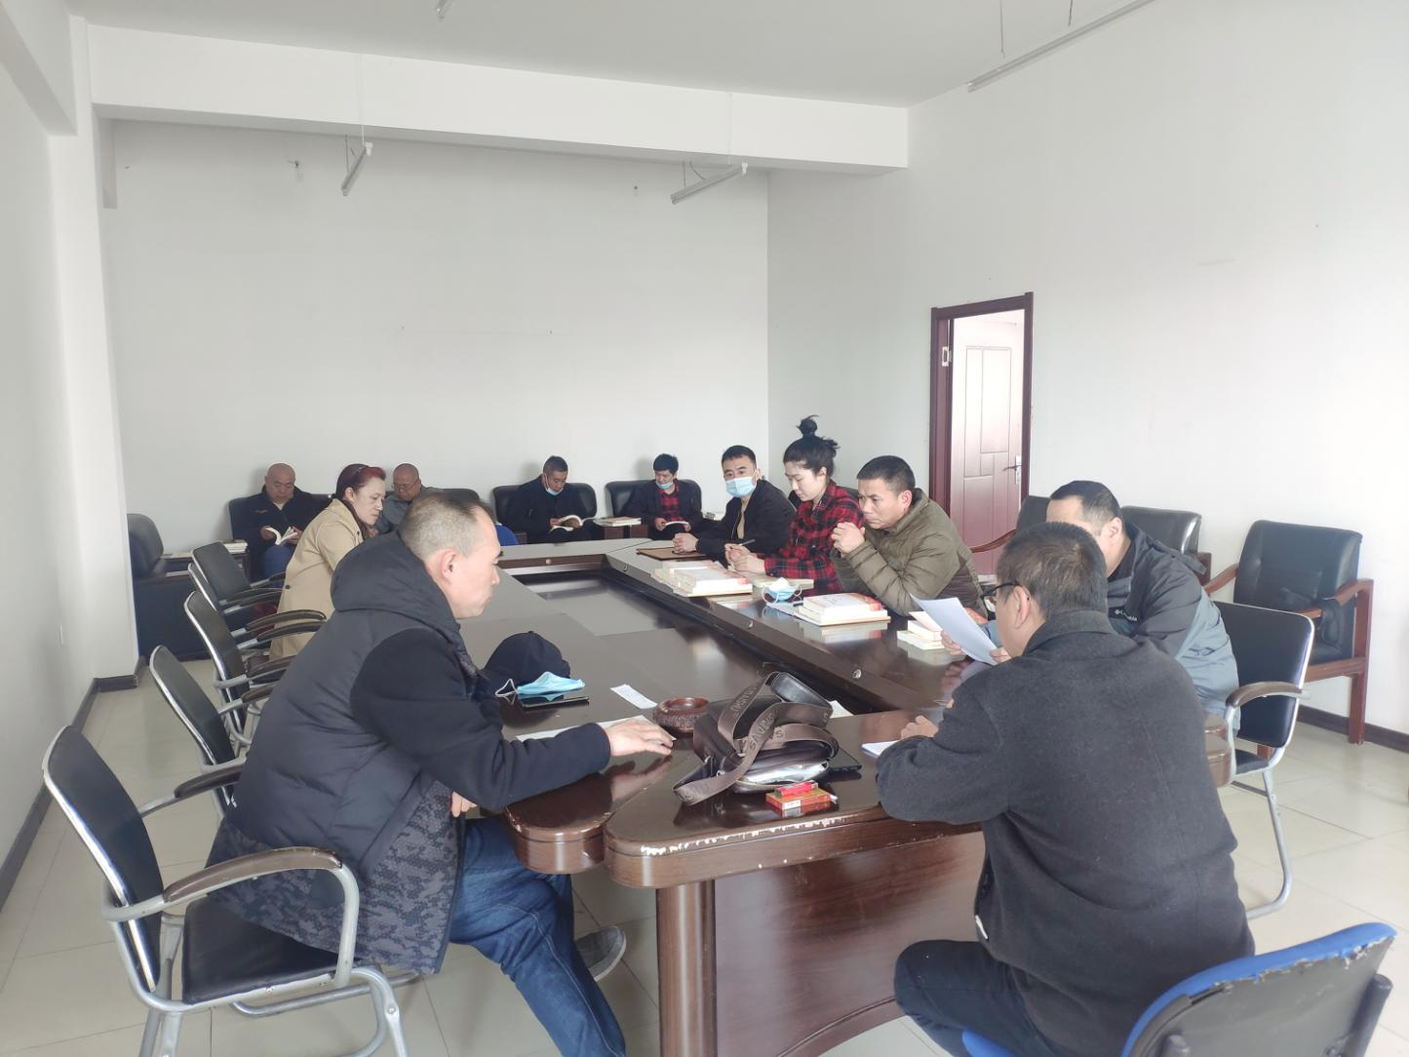

2021年4月14日下午，后勤直属党支部书记李焕新同志主持召开后勤直属党支部党史知识学习专题会议，后勤管理处全体党员同志参加会议。

此次学习由后勤直属党支部组织委员王健同志领学，会上，全体党员同志纷纷争当领读人，集中学习了《中国共产党简史》第一章“中国共产党的创建和投身大革命的洪流”。历史是最好的教科书，“欲知大道，必先为史”，大家充分认识到开展党史学习教育的重要性，学习热情高涨。

李焕新书记强调，学习党史、新中国史，是坚持和发展中国特色社会主义、把党和国家各项事业继续推向前进的必修课。广大党员干部要把学习党史、新中国史作为政治理论学习的重要内容，做到认真学、坚持学，不断增强守初心、担使命的思想和行动自觉，牢记“学党史、悟思想、办实事、开新局”的深刻内涵。

中共哈尔滨体育学院后勤直属支部委员会

党史学习教育领导小组

2021年4月15日